桃園國際機場股份有限公司114年度營業預算評估報告
桃園國際機場股份有限公司(以下簡稱機場公司)主要任務為開發、營運及管理桃園國際機場園區(含機場專用區及其區內或毗鄰之自由貿易港區)，使命為建構安全穩定服務體系，創造最佳服務體驗與營運效率，進而實現桃園國際機場(以下簡稱桃園機場)成為「東亞樞紐機場」之發展定位。該公司114年度預算案編列營業收入241億7,268萬4千元，營業成本145億6,143萬3千元，營業費用19億8,581萬8千元，營業外收入4,216萬3千元，營業外費用1億4,687萬9千元，本期淨利60億1,657萬4千元，較113年度預算案本期淨損22億8,981萬1千元，增加淨利83億0,638萬5千元(增幅362.75%)。謹就機場公司114年度營業預算案評估如下：

五、跑道歲修導致航班延誤及轉降，嚴重衝擊機場秩序，允宜建立完備之維修機制，以維旅客之權益及機場之正常運作
機場公司為確保跑道鋪面狀態穩定及航機起降安全，114年度預算案於「服務費用-修理保養與保固費-土地改良物維護費」項下編列道面效能提升工程及道面整修相關費用4億2,890萬元，前揭費用除110年度因南跑道全面重新刨鋪致所需經費較高外，111年度起概呈逐年增加之趨勢(詳表1)。經查：
表1 機場公司110至114年度提升道面效能相關預決算概況表
單位：新臺幣千元
項目 | 110年度  決算數 | 111年度  決算數 | 112年度  決算數 | 113年度  預算案數 | 114年度  預算案數
道面效能提升工程及道面整修相關費用 | 848,600 | 227,085 | 387,134 | 399,820 | 428,900
資料來源：整理自機場公司113年度及114年度附屬單位預算(案)、110至112年度附屬單位決算及機場公司提供資料；本中心製表。

(一)事件歷程
桃園機場承載著重要之國際航空交通樞紐功能，為確保跑道鋪面狀態穩定及航機起降安全，於113年3月3日至4日間進行南跑道歲修，規劃連續關閉54小時，惟跑道歲修係為例行事務，且航班起降班表事前均能掌握，其交通可控程度比道路施工更為高，原可參據過往經驗，及早規劃出完善因應措施，本次歲修由於作業機制未盡周嚴，無法紓解大量航機起降，導致航班延誤與轉降(事件歷程，詳圖1)，造成航空業者、航班及旅客受影響，引起國際關注。據機場公司資料顯示，113年3月3日飛航管制單位實際管制起降為644架次，10時至24時單跑道作業期間，平均每小時超降達31架次，離場航班延誤超過1小時以上之比例約22%，且有12班航機轉降至其他機場，影響98航班及旅客2萬5,021人；3月4日飛航管制單位實際管制起降為697架次，10時至21時單跑道作業尖峰時段，平均每小時超降達34架次，延誤1小時以上之航班佔14%，影響158航班及旅客3萬2,625人(詳表2及3)。
圖1 事件歷程圖
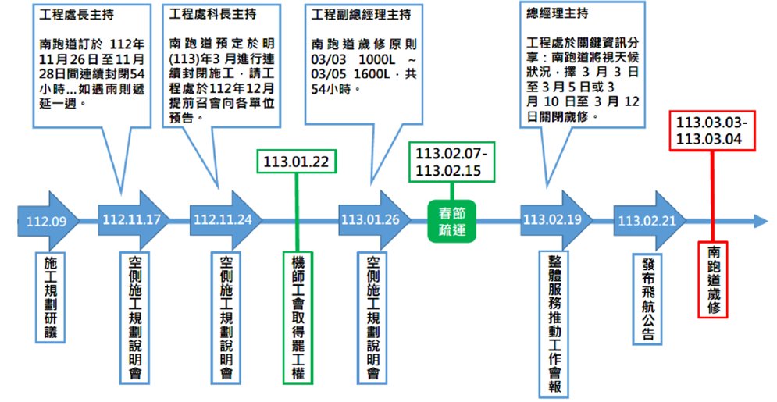
資料來源：機場公司
表2 113年3月3日及4日桃園機場離場航班延誤情形表
 | 3月3日 | 3月4日
飛航管制單位實際管制起降架次 | 644架次 | 697架次
準點航班 | 53% | 49%
延誤30分鐘以內 | 14% | 17%
延誤30-60分鐘 | 11% | 20%
延誤1-2小時 | 12% | 10%
延誤2小時以上 | 10% | 4%
說 明：113年3月3日上午10時之後至4日下午9時之前，均為單跑道營運。
資料來源：機場公司提供資料；本中心製表。
表3 113年3月3日及4日桃園機場航班延誤受影響之航空業者、航班及旅客概況表
延誤影響情形 | 3月3日 |  |  | 3月4日
延誤影響情形 | 航空業者 | 航班數 | 旅客人數 | 航空業者 | 航班數 | 旅客人數
延誤30分鐘以內  (延誤比例分別為：  3月3日14%及4日17%) | 17 | 34 | 8,307 | 24 | 52 | 10,728
延誤30-60分鐘  (延誤比例分別為：  3月3日11%及4日20%) | 17 | 23 | 6,527 | 20 | 61 | 12,621
延誤1-2小時  (延誤比例分別為：  3月3日12%及4日10%) | 16 | 35 | 7,120 | 18 | 31 | 6,310
延誤2小時以上  (延誤比例分別為：  3月3日10%及4日4%) | 6 | 6 | 3,067 | 7 | 14 | 2,966
合計 | - | 98 | 25,021 | - | 158 | 32,625
資料來源：機場公司提供資料；本中心製表。

(二)為維旅客權益及機場正常運作，允宜建立完備維修機制，強化各界面溝通整合，並及早公開相關資訊
機場公司對於跑道鋪面維護設有例行性維護機制，據機場公司資料說明，此次事件可能較側重工程規劃，對於營運配套及航管細節部分，未予以確認，雖已於113年2月21日發布國際飛航公告（NOTAM），但由於旅客購票可能更早前就完成，且航空公司國際航班都有起降時間帶之問題，因此能調整空間相對有限，加上疫後復甦強勁，航班數量較高，單跑道營運無法紓解大量航機起降。機場公司應引以為鑑，允宜建立完備之維修機制，強化各界面溝通整合，並及早公開相關資訊，協調調整航班時刻，以紓解單一時間大量航機起降壅塞之情形，以維旅客之權益及機場之正常運作。
綜上，機場公司114年度預算案於「服務費用-修理保養與保固費-土地改良物維護費」項下編列道面效能提升工程及道面整修4億2,890萬元，惟該公司於113年3月3日至4日辦理跑道歲修時，因作業機制未盡周嚴，無法紓解大量航機起降，導致航班延誤與轉降，造成航空業者、航班及旅客受影響，引起國際關注，應引以為鑑，允宜建立完備維修機制，強化各界面溝通整合，並及早公開相關資訊，以維旅客權益及機場正常運作。

